Sacharidy, lipidy, bílkoviny

Sacharidy

Monosacharidy
- jednoduché cukry
- mají
  - několik hydroxidových skupin
  - aldehydovou nebo ketonickou skupinu
- dělí se podle počtu atomů uhlíku (3 C – triózy, 4 – tetrózy, 5 – pentózy, 6 – hexózy, …)
- glukóza – hexóza, hroznový a krevní cukr, fotosyntéza, dýchání
- fruktóza – hexóza, ovocný cukr
- galaktóza – hexóza, součást laktózy
- ribóza a deoxyribóza – pentózy, podílí se na stavbě nukleových kyselin (RNA/DNA)

Oligosacharidy
- 2–10 spojených řetězců (disacharidy, trisacharidy, …)
- rozpustné ve vodě
- maltóza (sladový cukr) – dvě jednotky glukózy spojeny glykosidovou (glykosidickou) vazbou, lze ji připravit hydrolýzou škrobu
- laktóza (mléčný cukr) – glukóza + galaktóza, v mléce savců
- sacharóza (řepný/třtinový/stolní cukr)

Polysacharidy
- 10 a více (až tisíce) monosacharidů spojených glykosidovou vazbou
- ve vodě se rozpouštějí málo nebo vůbec
- nejsou sladké :D
- vznikají kyselou nebo enzymovou hydrolýzou
- škrob
  - ze dvou typů polymerů – amylóza + amylopektin (oba z glukóz)
  - zásobní látka rostlin – hlavně v plodech a hlízách (například v bramborech a obilovinách)
- celulóza – z glukóz, stavební látka rostlin
- glykogen – zásobní látka živočichů
- chitin – stavební látka živočichů
- heparin – antikoagulace krve (proti srážení krve)

Lipidy
- estery vyšších karboxylových kyselin (nasycených i nenasycených)
- nerozpustné ve vodě (hydrofobní), rozpustné v sobě samých a nepolárních rozpouštědlech

Jednoduché
- tuky – tvoří zásobní látky (podkožní tuk, oleje)
- vosky – tvoří ochrannou vrstvu (kutikula, včelí vosk, pokožka, vorvaňovina

Složené
- fosfolipidy
  - lipid + fosfát (zbytek kyseliny fosforečné)
  - tvoří buněčné obaly – sfingomyeliny → myelinová pochva neuronů (aby neurony (vodiče) nepropouštěly informace = abychom nezapomínali)
  - zásobní funkce (lecitiny)
- glykolipidy (lipid + monosacharid/oligosacharid)
- lipoproteiny (lipid + protein)

Izoprenoidní
- steroidy
  - cyklické lipidy
  - odvozeny od steranu
  - některé hormony
  - cholesterol (při nadbytku se může ukládat v cévách a ucpat je)
  - kyselina žlučová – trávení lipidů, tvoří se v játrech
  - steroidní hormony (pohlavní hormony)
- karotenoidy
  - odvozeny od tetraterpenu
  - některá barviva (například β-karoten)

Bílkoviny
- bílkovina = protein
- jsou to polypeptidy (tvořeny stovkami aminokyselin)
- aminokyseliny jsou spojeny peptidickou vazbou
- aminokyselina = karboxylová kyselina s aminoskupinou NH₂
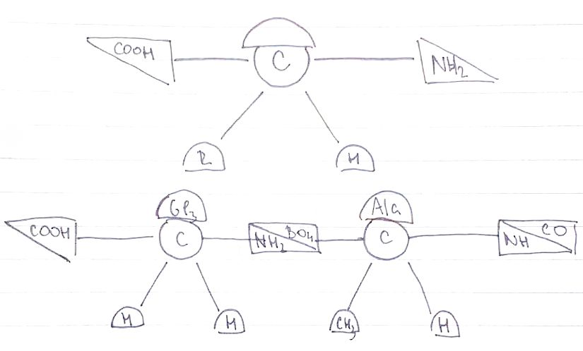
- struktura
  - primární – prosté pořadí aminokyselin, určuje základní vlastnosti bílkovin
  - sekundární – glomerulární a fibrilární struktura (klubíčka a vlákna)
  - terciární – prostorové uspořádání klubíček a vláken
  - kvartérní – více spojených bílkovin (s terciální strukturou)
- hemoglobin
  - součást červených krvinek
  - červené krevní barvivo
  - obsahuje železo, které váže kyslík
  - hem = nebílkovinná část hemoglobinu
    - nese železo
    - 1 železo naváže 1 kyslík → 1 molekula hemoglobinu naváže 4 kyslíky
- kolagen
  - kloubní vazivo, úpony svalů
  - existuje pevný i pružný
- elastin – svaly, kůže vlasy
- keratin – vlasy, nehty, kůže (keratinizace = rohovatění)
- kolagen, elastin i keratin mají stavební funkci, u rostlin najdeme pouze kolagen

